Bước 1: Tải msys2 tại link.

Bước 2: Bật msys2 lên và nhập dòng lệnh dưới đây vào.



Bước 3: Tắt msys2 lên và bật lại, gõ tiếp dòng lệnh dưới đây.



Bước 4: Gõ dòng lệnh dưới đây để cài đặt GTK và những dependencies của nó.



Bước 5:Để có thể sử dụng C để lập trình ứng dụng GTK, ta cần phải cài compiler chẳng hạn như gcc.



Các bạn có thể bỏ trống rồi enter để cài hết hoặc chọn như mình.

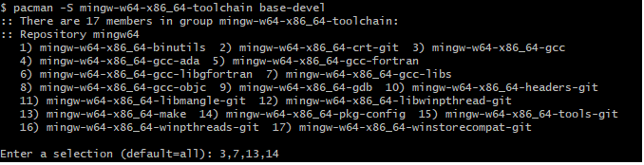

Khi nó hỏi



lần nữa thì chỉ cần bỏ trống rồi enter để nó cài tất cả.

Bước 6: Mở MSYS2 MinGW x64.

Bước 7: Thay đổi thư mục đến nơi để chương trình.

Ví dụ mình lưu chương trình ở địa chỉ sau

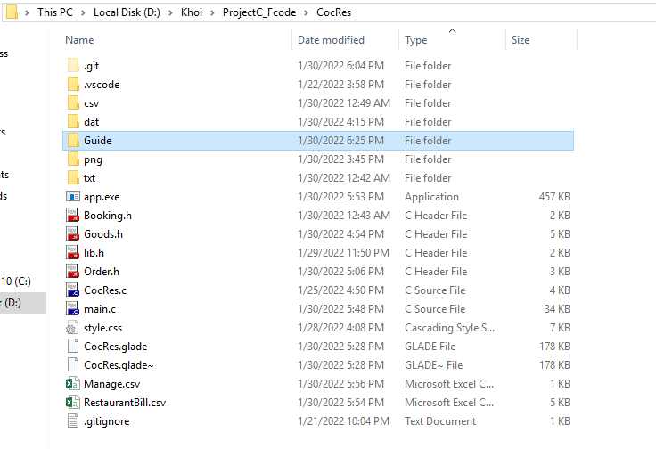

Nhập lệnh:



Bước 8: Compile và chạy chương trình:

Nhập lệnh:

gcc `pkg-config --cflags gtk+-3.0` -o app main.c -Wl,--export-all-symbols `pkg-config --libs gtk+-3.0` && ./app